Kturtle

Sous Linux
Kturtle est disponible sur toutes les distributions Linux.
Si jamais il n'était pas installé par défaut sur votre distribution, vous pouvez l'installer via le gestionnaire de paquet Synaptic ou en ligne de commande.

Via le gestionnaire de paquets Synaptic
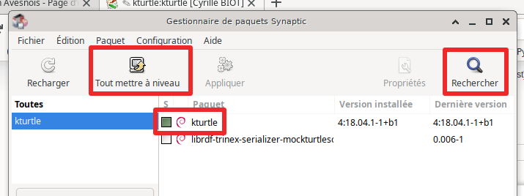
Le sélectionner pour installation et Mettre à jour.

En ligne de commande
root@Fenrir:/home/ragnarok# apt search kturtle
En train de trier... Fait
Recherche en texte intégral... Fait
kturtle/unstable,now 4:18.04.1-1+b1 amd64 [Non installé]
educational programming environment
librdf-trinex-serializer-mockturtlesoup-perl/unstable 0.006-1 all
RDF/Turtle serializer pleasant for humans to look at
root@Fenrir:/home/ragnarok# apt install kturtle
Certaines distributions n'utilisent pas le compte root (base ubuntu, mint…) Utiliser alors la commande “$ sudo apt search kturtle” “$ sudo apt install kturtle”
apt ou apt-get ou aptitude peu importe…

Sous freeBSD

Via pkg
root@asgard-freeBSD:~ # pkg search kturtle
kturtle-19.08.2 Educational programming environment for KDE
root@asgard-freeBSD:~ # pkg install kturtle
Updating FreeBSD repository catalogue...
FreeBSD repository is up to date.
All repositories are up to date.
Checking integrity... done (0 conflicting)
...

Via portsnap
Mettre à jour les ports
root@asgard-freeBSD:~ # portsnap fetch update
Looking up portsnap.FreeBSD.org mirrors... 6 mirrors found.
Fetching snapshot tag from ec2-eu-west-1.portsnap.freebsd.org... done.
Fetching snapshot metadata... done.
Updating from Wed Jan 8 09:56:20 CET 2020 to Wed Jan 8 10:58:27 CET 2020.
Fetching 5 metadata patches... done.
Applying metadata patches... done.
Fetching 1 metadata files...
Installer kturtle
root@asgard-freeBSD:~ # cd /usr/ports/lang/kturtle
root@asgard-freeBSD:/usr/ports/lang/kturtle # make install clean

Sous Windows
Même si je ne vais pas vous recommander d'utiliser ce Système d'exploitation… , certains d'entre vous n'installerons pas Linux, dommage…
Donc sous Windows, dans la section Liens ci-dessous vous trouverez un lien pour installer des applications KDE sous Windows. Je n'ai pas essayé, à vous de voir.
Personnellement je vous recommanderai de travailler depuis une clef USB Live contenant une distribution LINUX avec par défaut kturtle (comme primtux ) Dans ce cas :
- Récupérer ISO de Primtux pour votre machine
- Préparer et graver votre clef USB (un tuto est disponible ici)
- BIOS du PC : vérifier que le démarrage depuis une clef USB est activé
- Brancher la clef
- Démarrer depuis la clef (option au démarrage de la machine)

Quelques liens
- kturtle doc
- Doc kturtle PDF
- Introduction
- Apprendre à coder avec le logo
- kturtle sous windows

Quelques exemples
Figures réalisées par des élèves de CM1 / CM2 En séances libres, à tâtons…
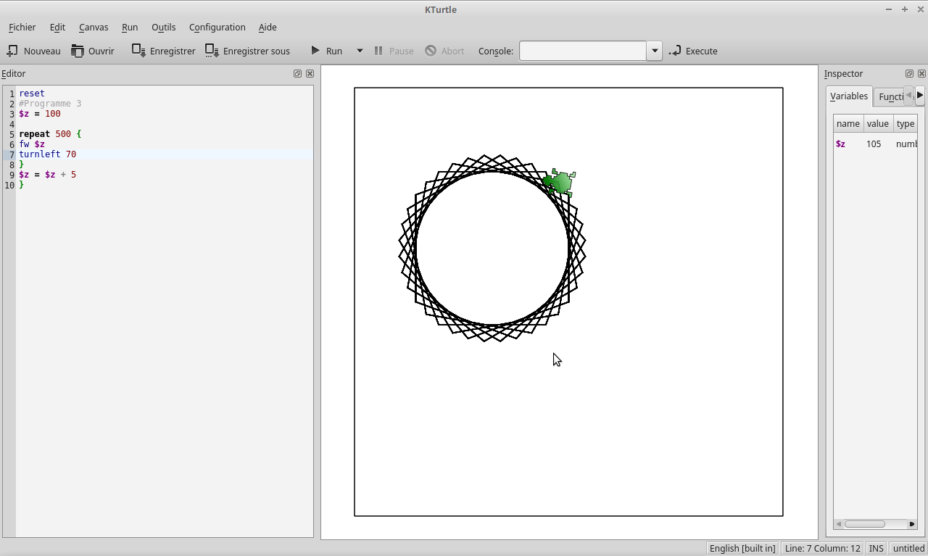
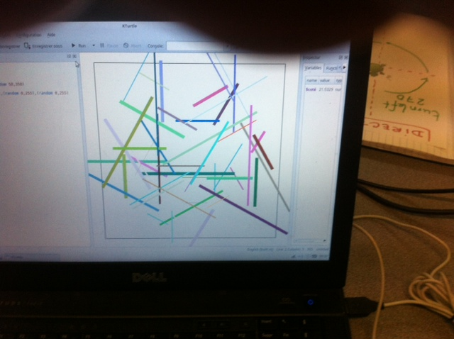 | 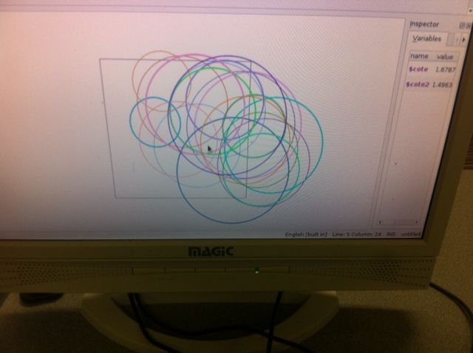 | 

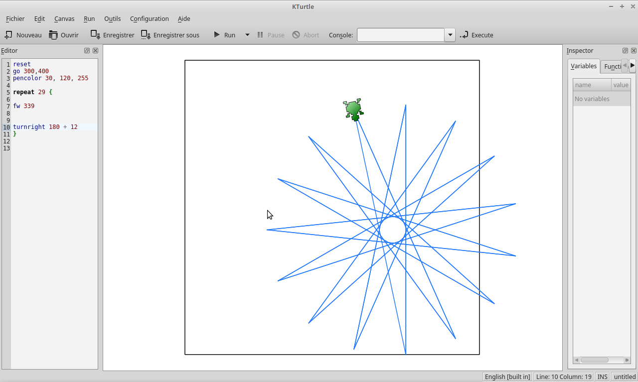
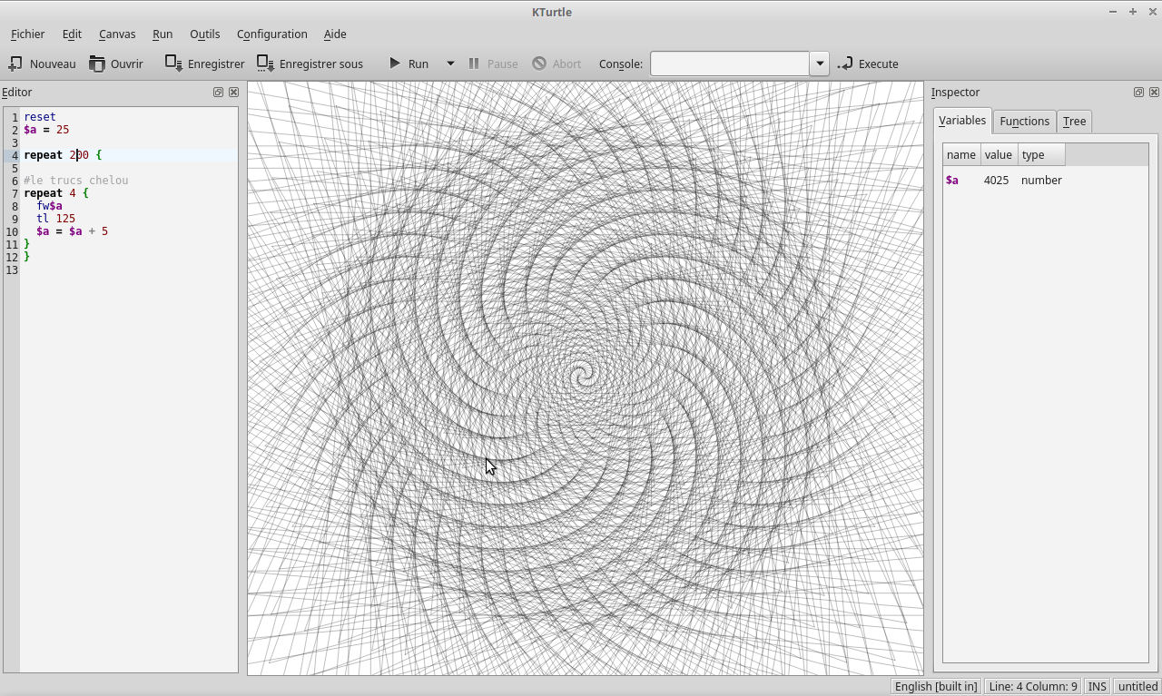
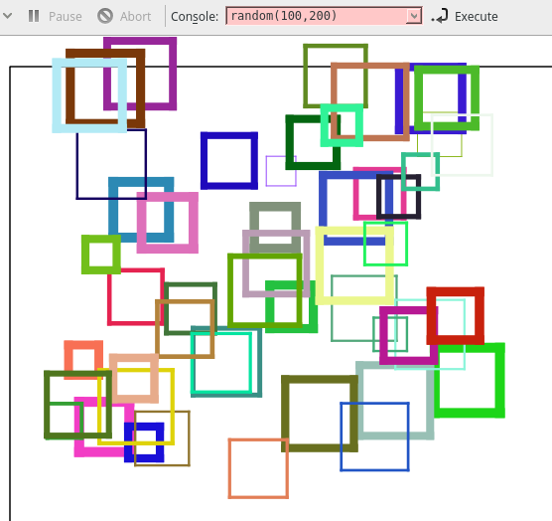

Navigation
page précédente | Sommaire | Page suivante
- - - | sommaire | Activités préparatoires

